SOAL UJIAN SEKOLAH PAKET UTAMA
DOKUMEN NEGARA
SANGAT RAHASIA


UJIAN SEKOLAH TINGKAT SMP
TAHUN PELAJARAN 20../20..
LEMBAR SOAL
Mata Uji : Ilmu Pengetahuan Sosial (IPS)
Satuan Pendidikan : SMPN Websiteedukasi.com
Hari/Tanggal :
Waktu :

PETUNJUK UMUM
- Isikan identitas Anda pada Lembar Jawaban Ujian Sekolah (LJUS) yang tersedia dengan menggunakan pensil 2B sesuai petunjuk.
- Hitamkan bulatan di depan nama mata ujian pada LJUS.
- Jagalah LJUS agar tidak rusak, sobek ataupun terlipat.
- Jumlah soal sebanyak 40 butir Pilihan Ganda dan 5 Uraian.
- Periksa dan bacalah setiap butir soal sebelum Anda menjawabnya.
- Pilih jawaban yang benar dengan menghitamkan salah satu bulatan yang tersedia.
- Laporkan kepada pengawas ujian apabila terdapat lembar soal yang kurang jelas, rusak atau tidak lengkap.
- Periksa kembali pekerjaan Anda sebelum diserahkan kepada pengawas ujian.
- Lembar soal tidak boleh dicoret-coret.
- Setiap bentuk kecurangan adalah pelanggaran.
- Berdoalah sebelum mengerjakan soal.

I. PILIHAN GANDA

PETUNJUK KHUSUS:
Untuk soal nomor 1 sampai dengan 40, pilihlah jawaban yang paling tepat dengan menghitamkan bulatan () pada huruf A, B, C atau D pada lembar jawaban!

- Perhatikan gambar berikut !
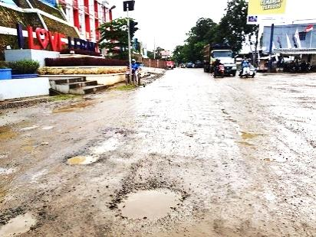
Dampak kondisi infrastruktur terhadap interaksi antarruang seperti tampak pada gambar adalah . . . .
https://www.radarbanten.co.id
- meningkatnya interaksi antarruang karena persaingan dagang menurun
- meningkatnya interaksi antarruang karena permintaan barang menurun
- menurunnya interaksi antarruang karena waktu pengiriman bertambah
- menurunnya interaksi antarruang karena upah tenaga kerja meningkat
2. Perhatikan Negara-negara berikut !
- Malaysia 3) Filipina
- Singapura 4) Australia
Wilayah utara Indonesia berbatasan dengan Negara yang ditunjukkan oleh angka . . . .
  - 1), 2), dan 3) C. 2), 3), dan 4)
  - 1), 2), dan 4) D. 3), 4), dan 5)
3. Pada peta berskala 1 : 50.000 panjang rel kereta api sebesar 20 cm. Panjang sebenarnya rel kereta api tersebut adalah...
  - 10 km B. 20 km C. 30 km D. 40 km
4. Interaksi sosial dianggap penting dan tidak dapat dihindari dalam kehidupan masyarakat karena . . . .
  - masyarakat memiliki kepentingan berbeda-beda
  - interaksi sosial berpotensi mengembangkan kelompok sosial
  - manusia merupakan makhluk sosial yang membutuhkan orang lain
  - manusia memiliki potensi dalam diri yang tidak dimiliki oleh orang lain
5. Faktor yang berpengaruh terhadap dinamika penduduk di suatu wilayah adalah ....
A. Migrasi, transmigrasi, dan urbanisasi C. Kelahiran, kematian, dan migrasi
B. Kelahiran, urbanisasi, dan transmigrasi D. Kematian, migrasi, dan urbanisasi
6. Siti seorang ibu rumah tangga dengan dua anak yang masih kecil. Penghasilan suaminya yang pas-pasan untuk makan mendorong Siti untuk mencari penghasilan tambahan sebagai pencuci pakaian di rumah orang.
Tindakan ekonomi yang dilakukan oleh Siti didorong oleh motif ….
A. Membantu sesama C. Memperoleh penghargaan
B. Mencari keuntungan D. Untuk kemakmuran
7. Perhatikan kegiatan manusia dalam memenuhi kebutuhan di bawah ini!
1. Memberi pinjaman tanpa bunga untuk modal usaha
2. Membeli barang yang dianggap perlu dan penting
3. Menyisihkan dana untuk membantu sesama
4. Memberi barang yang berkualitas
5. Membantu orang lain yang mengalami kesulitan
Berdasar pernyataan di atas yang merupakan kegiatan manusia sebagai makhluk sosial ditunjukkan oleh nomor….
- 1, 2 dan 3 B. 1, 2 dan 4 C. 1, 3 dan 4 D. 1, 3 dan 5
8. Perhatikan fungsi uang di bawah ini!
I | II | III | IV
Alat tukar  Alat satuan hitung | Alat Pembayaran  Penimbun kekayaan | Alat tukar  Alat pembayaran | Penimbun kekayaan  Pemindah kekayaan
Fungsi asli uang ditunjukkan oleh nomor….
- I B. II C. III D. IV
9. Kerajaan-kerajaan bercorak Islam di Indonesia adalah ....
  - Demak, Aceh, Majapahit C. Demak, Aceh, Sriwijaya
  - Samudera Pasai, Aceh, Majapahit D. Demak , Samudera Pasai, Aceh
10. Perhatikan peta berikut ini !
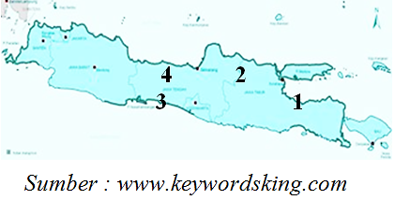
Dari gambar diatas Kerajaan Demak terletak pada nomor :
- 4
- 3
- 2
- 1

11. Kawasan Asia Tenggara terletak di antara dua samudra yaitu Samudra Hindia dan Samudra Pasifik. Potensi ekonomi yang dapat dikembangkan Negara-negara di kawasan Asia Tenggara adalah . . . .
- kawasan ASEAN berada pada jalur perdagangan
- kawasan ASEAN rawan terjadi bencana gempa
- kawasan ASEAN mengalami empat kali pergantian musim
- sebagian besar kawasan ASEAN beriklim tropis
12. Perhimpunan Negara-negara ASEAN dibentuk berdasarkan Deklarasi Bangkok pada tanggal . . . .
- 7 Agustus 1967 B. 8 Agustus 1967 C. 8 Agustus 1966 D. 6 Agustus 1967
13. Krisis ekonomi di suatu Negara mengakibatkan berbagai persoalan. Salah satunya adalah banyak pegawai yang diberhentikan sehingga bekerja dengan posisi yang lebih rendah ditempat kerja baru. Si A yang dulunya menjadi manajer di suatu perusahaan terkena PHK sehingga saat ini menjadi staf di perusahaan lain. Gejala sosial ini termasuk mobilitas sosial . . . .
A. vertikal ke bawah B. vertikal ke atas C. antargenerasi D. intragenerasi
14. Berikut ini merupakan peran pelaku ekonomi dalam perekonomian :
(1) Sebagai konsumen (3) Sebagai penyedia faktor produksi
(2) Pengguna faktor produksi (4) Pelaku perdagangan internasional
Peran rumah tangga konsumen (RTK) ditunjukan pada ….
- (1) dan (2) B. (1) dan (3) C. (2) dan (3) D. (3) dan (4)
15. Perhatikan bagan hubungan pelaku ekonomi dua sektor berikut !
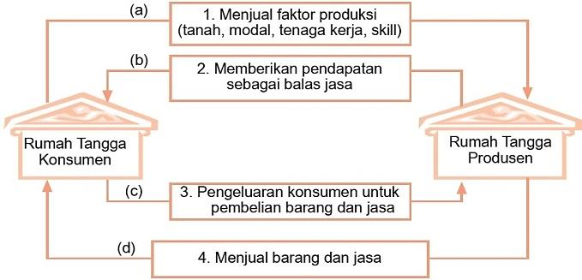
Berdasarkan bagan di samping yang termasuk arus sumber pendapatan rumah tangga produsen adalah ….
  - 1
  - 2
  - 3
  - 4

16. Perhatikan gambar berikut !
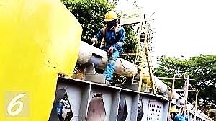
Kegiatan yang dilakukan Rumah Tangga Pemerintah Melalui Badan Usaha Milik Negara (BUMN) Pertamina, dalam hal ini peran pemerintah sebagai ….
  - Regulator
  - Produsen
  - Konsumen
  - Distribusi
17. Perhatikan konsep Ekonomi kelautan (marine economy) dan Ekonomi maritime (maritime economy) pada kegiatan ekonomi berikut !
(1) Kegiatan di pesisir, lautan serta darat yang menggunakan sumber daya alam
(2) Jasa-jasa lingkungan kelautan untuk menghasilkan barang dan jasa
(3) Transportasi laut, Industri galangan kapal dan perawatannya
(4) Pembangunan dan pengoperasian pelabuhan beserta industri dan jasa terkait
Kegiatan yang termasuk Ekonomi maritim (maritime economy) ditunjukan pada ….
A. (1) dan (2) B. (1) dan (3) C. (2) dan (3) D. (3) dan (4)
18. Sistem Tanam Paksa dijalankan oleh Pemerintah Kolonial Belanda sejak tahun 1830. Tujuan Pemerintah Kolonial Belanda menjalankan sistem tanam paksa adalah ....
- Memanfaatkan wilayah kosong yang ada di Indonesia
- Merebut dominasi ekonomi dari tangan Inggris dan Perancis
- Mengenalkan sistem pertanian modern kepada rakyat Indonesia
- Mendapatkan komoditas ekspor yang laku di pasaran dunia
19. Jepang masuk di Indonesia dengan janji akan membebaskan Asia dari belenggu penjajahan bangsa Barat. Saat Jepang datang di Indonesia perekonomian Indonesia sedang mengalami kelumpuhan. Untuk mengambil hati rakyat Indonesia dan para pemimpin pergerakan Indonesia, berbagai kebijakan diterapkan oleh Jepang antara lain di bidang ekonomi yaitu ....
A. Kegiatan ekonomi diarahkan untuk kepentingan Jepang
B. Eksploitasi sumberdaya alam untuk kepentingan Jepang
C. Didirikan kumyai atau koperasi untuk kepentingan bersama
D Tanah pertanian rakyat yang dikuasai Belanda dikembalikan
20. Perhatikan nama-nama tokoh berikut ini !
- Soepomo 4. Drs. Moh. Hatta
- Sayuti Melik 5. Ahmad Soebarjo
- Ir. Soekarno
Tokoh-Tokoh Bangsa Indonesia yang merumuskan naskah proklamasi ditunjukkan oleh angka....
- 1, 2 dan 3 B. 1, 3 dan 4 C. 2, 3 dan 4 D. 3, 4 dan 5
21. Secara astronomis, Benua Eropa terletak pada 9°BB-60°BT dan 35°LU-80°LU. Berdasarkan letak tersebut, maka Benua Eropa memiliki iklim….
A. sedang dan dingin C. subtropis dan sedang
B. tropis dan subtropis D. subtropis dan dingin
22. Perhatikan negara-negara berikut ini:
(1) Sri Lanka (4) Sudan
(2) Afghanistan (5) Nepal
(3) India
Negara-negara yang berada di kawasan Asia Selatan ditunjukkan oleh nomor….
A. (1), (2), dan (3) B. (1), (3), dan (5) C. (2), (3), dan (4) D. (3), (4), dan (5)
23. Perhatikan gambar berikut ini:
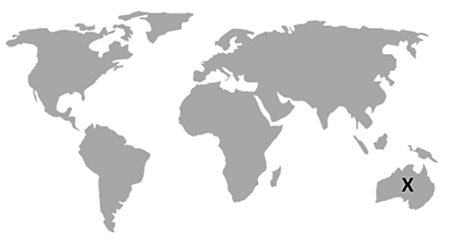
Jenis hewan yang dapat ditemukan pada wilayah yang ditunjukkan oleh huruf X adalah….
A. walabi dan anoa
B. armadillo dan trenggiling
C. kanguru dan alpaka
D. walabi dan kanguru

24. Thailand, Indonesia, dan Vietnam merupakan negara produsen karet terbesar di dunia. Getah karet bermanfaat bagi kehidupan manusia, yaitu….
A. sebagai bahan baku mebel C. sebagai bahan baku pembuatan ban
B. sebagai bahan baku makanan ringan D. berfungsi menyerap karbondioksida di udara
25. Tiongkok merupakan negara dengan jumlah penduduk terbanyak di dunia. Pada tahun 2017, jumlah penduduk Tiongkok mencapai 1,386 miliar jiwa. Langkah yang dilakukan pemerintah Tiongkok untuk menekan angka pertumbuhan penduduk adalah….
A. memberikan tunjangan bagi keluarga yang memiliki lebih dari tiga anak
B. membatasi jumlah anak yang boleh dimiliki
C. melarang penduduk untuk menikah
D. meningkatkan kualitas untuk fasilitas kesehatan
26. Dahulu, surat dikirim oleh petugas pos, saat ini sudah berkembang telepon, telepon seluler, e-mail, chat, dan video call. Pola hubungan sosial masyarakat secara perlahan berubah seiring perkembangan teknologi dan komunikasi. Berdasarkan laju kecepatannya, ilustrasi tersebut termasuk dalam bentuk perubahan ….
A. revolusi B. evolusi C. progress D. regress
27. Globalisasi tentunya akan memberikan dampak di setiap bidang kehidupan. Di bawah ini yang merupakan contoh upaya dalam menghadapi globalisasi di bidang teknologi dan pendidikan adalah ….
A. pemakaian smartphone untuk menggali informasi dalam proses pembelajaran
B. menggunakan smartphone untuk mengakses resep masakan
C. mengakses internet hingga larut malam dan mengantuk di ruang kelas
D. pemanfaatan sosial media sebagai lahan bisnis online
28. Indonesia selalu membuka peluang kerjasama dengan negara lain dan organisasi internasional, misalnya dengan UNESCO yang bergerak di bidang ilmu pengetahuan, budaya, dan komunikasi. Kerjasama ini juga didukung oleh adanya kemajuan teknologi informasi, komunikasi dan transportasi di era globalisasi. Kerjasama ini menunjukkan adanya gejala globalisasi di bidang ….
A. politik B. hukum C. ekonomi D. transportasi
29. Saat ini, tak jarang dijumpai remaja Indonesia mengikuti cara berpakaian ataupun perilaku selebriti dari berbagai belahan dunia. Hal ini dapat berdampak pada perilaku remaja seperti tidak mementingkan budaya lokal. Kasus tersebut menunjukkan bahwa dampak negatif globalisasi dalam kehidupan sosial budaya adalah ….
A. masuknya banyak tenaga kerja asing yang mendominasi tenaga kerja lokal
B. menumbuhkan sikap toleransi antarmasyarakat
C. mudah terpengaruh budaya luar hingga cenderung melupakan budaya lokal
D. memahami konsep multikulturalisme
30. Kenaikan harga BBM mempengaruhi kenaikan berbagai tarif dan harga kebutuhan pokok masyarakat. Apabila realitas tersebut dikaitkan dengan perubahan sosial, dapat ditarik kesimpulan bahwa....
A. masyarakat mengalami perubahan kecil akibat kenaikan harga BBM
B. kenaikan harga BBM menimbulkan perubahan besar
C. kenaikan harga kebutuhan pokok memicu perubahan evolusi
D. kenaikan BBM membawa perubahan progres bagi masyarakat
31. Perhatikan ciri-ciri perdagangan berikut:
(1) Pembeli dan penjual tidak bertemu langsung
(2) Dikenakan bea masuk
(3) Mata uang berbeda
(4) Pembeli dan penjual cenderung bertemu
(5) Biaya angkut lebih murah
Yang termasuk ciri-ciri perdagangan internasional adalah ....
A. (1), (2), dan (3) B. (1), (3), dan (4) C. (2), (3), dan (5) D. (3), (4), dan (5)
32. Kondisi kekurangan tenaga ahli di suatu negara sehingga tidak mampu memproduksi barang berkualitas tinggi dan murah merupakan salah satu pendorong terjadinya perdagangan internasional yaitu disebabkan ....
A. perbedaan upah dan biaya produksi C. perbedaan budaya suatu bangsa
B. perbedaan kualitas sumber daya manusia D. perbedaan sumber daya alam
33. Kebijakan pengekspor menjual barang di luar negeri dengan harga yang lebih murah daripada di dalam negeri merupakan salah satu hambatan dalam perdagangan internasional yaitu ....
A. proteksi B. kuota C. tarif D. dumping
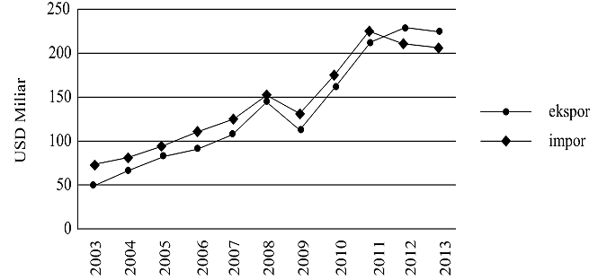
34. Grafik Perkembangan Ekspor-Impor Indonesia.
Perkembangan ekspor Indonesia mengalami kenaikan tertinggi dilihat dari grafik terjadi pada tahun ….
    - 2010 C. 2012
    - 2011 D. 2013

35. Peluang produk masyarakat Indonesia menembus pasar internasional sangat besar karena didukung oleh ....
A. kekayaan sumber daya alam, sumber daya manusia, dan budaya yang melimpah
B. letak wilayah yang strategis sebagai jalur utama perdagangan internasional
C. adanya kemajuan di bidang ilmu pengetahuan dan teknologi
D. kemampuan melakukan efisiensi produksi sehingga memiliki daya saing tinggi
36. Pada akhir tahun 1944, Jepang mulai terdesak dalam Perang Asia Pasifik kemudian memberikan janji kemerdekaan kepada Indonesia. Hal ini bertujuan ....
A. meyakinkan sekutu bahwa Jepang telah menyerah
B. sebagai balas jasa atas perlakuan Jepang terhadap bangsa Indonesia
C. sebagai pembuktian bahwa Jepang adalah pemimpin, pelindung, dan cahaya Asia
D. mendapatkan dukungan rakyat Indonesia dalam menghadapi sekutu
37. Masa ketika pemerintah menggunakan UUDS 1950 sebagai undang-undang negara disebut ....
A. Demokrasi Parlementer C. Demokrasi Pancasila
B. Demokrasi Terpimpin D. Demokrasi liberal
38. Berdasarkan isi Dekrit Presiden 5 Juli 1959 terdapat hubungan dengan pelaksanaan model pemerintahan Demokrasi Terpimpin. Hubungan yang dimaksud adalah ....
A. segala permasalahan kepemerintahan diputuskan oleh presiden sebagai kepala negara
B. presiden sebagai pemimpin negara tidak memiliki kewenangan untuk memutuskan masalah pemerintahan
C. presiden hanya sebagai lambang kesatuan dan pelaksanaan kepemerintahan dipimpin perdana menteri
D. penerapan Undang-Undang Sementara (UUDS) tahun 1950 masih tetap berlaku
39. Perhatikan ciri-ciri kehidupan bangsa Indonesia berikut ini!
1) Prioritas pembangunan pada sektor maritim dan infrastruktur
2) Tercapainya masyarakat madani terutama peran ormas dan pers
3) Kehidupan politik berbasis demokrasi dan penegakan hukum
4) Penerapan konsep dwi fungsi ABRI secara konsisten
5) Prioritas pada pembangunan pertanian sehingga berhasil melakukan swasembada pangan
6) Keberhasilan menyelenggarakan pemilu sebanyak enam kali
Yang mencerminkan ciri kehidupan masyarakat Indonesia pada masa Orde Baru adalah ....
A. 1), 2), dan 3) B. 1), 3), dan 5) C. 2), 4), dan 6) D. 4), 5), dan 6)
40. Latar belakang lahirnya reformasi ditandai dengan krisis ekonomi dan politik pada akhir pemerintahan Orde Baru yang terjadi karena ....
A. pertumbuhan ekonomi tidak menunjukkan peningkatan, fundamental ekonomi rapuh
B. terbentuknya mentalitas dan budaya korupsi, dan reaksi terhadap kekuasaan otoriter
C. pembangunan politik tidak berlandaskan GBHN, parpol dikendalikan pemerintah
D. faktor ketidakpercayaan para donatur dan kreditor terhadap pemerintah

II. URAIAN
41. Hubungan antara harga dan jumlah penawaran.
(Harga dan penawaran)
No | Harga per Kg | Jumlah barang yang ditawarkan
1  2  3  4  5 | 50.000  40.000  30.000  20.000  10.000 | 25 kg  20 kg  15 kg  10 kg  5 kg
Dari tabel di atas, buatlah kurva penawarannya!
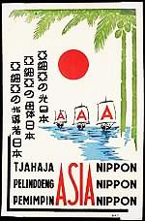
42. Perhatikan gambar berikut !
Untuk menarik simpati rakyat Indonesia, Jepang melakukan propaganda dengan semboyan “Tiga A”. Jelaskan yang dimaksud dengan “Tiga A” !

43. Jelaskan 3 (tiga) karakteristik benua Asia?
44 Jelaskan dampak negatif perdagangan internasional bagi perekonomian Indonesia ?
45. Sebutkan 3 (tiga) agenda yang diajukan dalam masa reformasi !

*** Selamat Mengerjakan ***

